Memoriál Milana Olšiaka II. ročník
Pretek
KEDY?
10:00
25. MÁJ 2024
KDE?
Divín
DIVÍN, OKRES LUČENEC, ZICHYHO KAŠTIEĽ
Štartovné
Hlavný beh
od 4.3.2024 do 20.5.2024 13,00 €
na mieste 16 €

Hobby beh
od 4.3.2024 do 20.5.2024 13,00 €
na mieste 16 €

Nordic walking
od 4.3.2024 do 20.5.2024 13,00 €
na mieste 16 €

Miesto
Divín - Divín, okres Lučenec, Zichyho kaštieľ

Kategórie
A muži (1984 - 2008)
B muži (1974 - 1983)
C muži (1924 - 1973)
D ženy (1984 - 2008)
F ženy (1974 - 1983)
G ženy (1924 - 1973)
H muži hobby (1924 - 2017)
I ženy hobby (1924 - 2017)
J muži NW (1924 - 2008)
K ženy NW (1924 - 2008)

Trate
Hlavný beh 10.9 km
ŠTART ( kaštieľ) - Lúčna ulica – Potočná ulica – Švermova ulica až po hrádzu na priehradu – smer Lovinobaňa po lesnej ceste do hája –prebeh hájom- výbeh nad kameňolomom prebeh cez hlavnú cestu - Vinice - Lazná ulica - Námestie – CIEĽ (kašteľ)
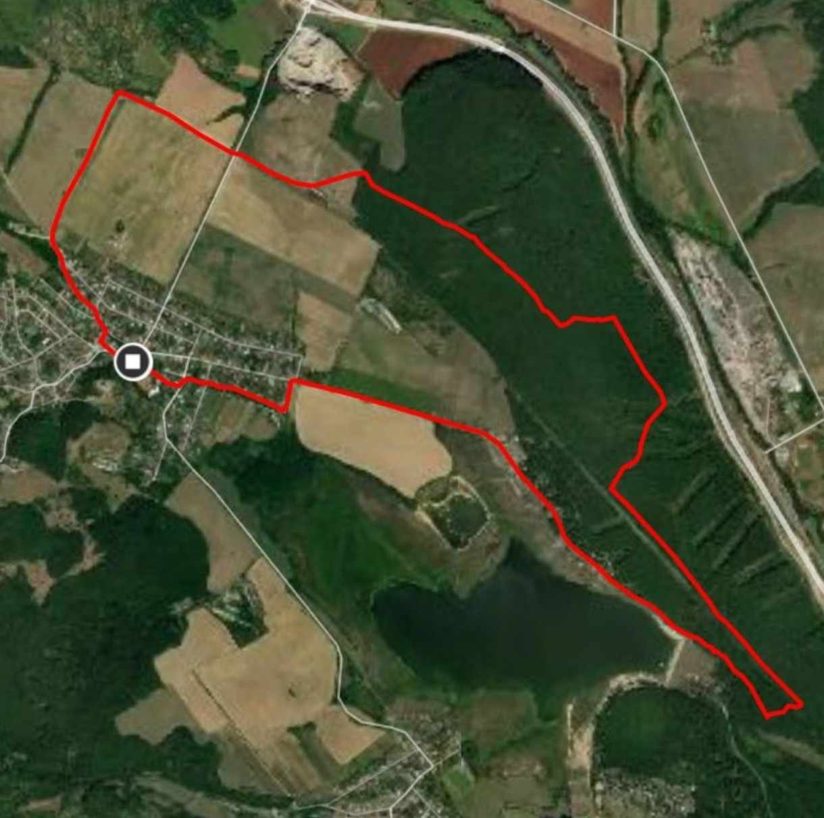

Hobby beh 4.7 km
ŠTART ( kaštieľ)- vľavo na Lazná ulica – pokračuje na vinice – smer háj – slepačiareň – Potočná ulica – Lúčna ulica – CIEĽ ( kaštieľ)
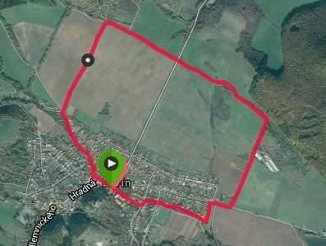

Nordic walking 4.7 km
ŠTART ( kaštieľ)- vľavo na Lazná ulica – pokračuje na vinice – smer háj – slepačiareň – Potočná ulica – Lúčna ulica – CIEĽ ( kaštieľ)

Miesto: Divín, okres Lučenec, Zichyho kaštieľ
Ročník: II.
Štart: Hlavná kategória, Hobby beh, Nordic walking o 10.00 hod.
Dĺžka trate: Hlavná kategória 10,9 km (30% asfalt, 70 % lesný terén),
Hobby beh, Nordic walking 4,7 km,
Organizátor: Obec Divín, Komisia pre rozvoj kultúry, vzdelávania, detí, mládeže a športu, AMAVET klub o. z. a OSSKP Divín
PRIHLÁŠKY A REGISTRÁCIA: Prihlásiť sa môžete elektronicky do 20. mája 2024 na www.misosport.sk. Predregistrovaní bežci so zaplateným štartovným majú garantovaný upomienkový predmet. Registrácia detských behov je možná len na mieste.
ŠTARTOVNÉ:
Hlavný pretek 10,9 km - štartovné 13 eur
Hobby pretek 4,7 km - štartovné 13 eur
Nordic walking 4,7 km – štartovné 13 eur
V deň preteku - Hlavná kategória, Nordic walking a Hobby beh - štartovné 16 eur.
Zaplatené štartovné sa nevracia.
PLATBA: Na účet SK51 5600 0000 0060 4477 3002 ( názov účtu: OSSKP-D) do 20. mája 2024 vo výške 13 eur. (do správy pre prijímateľa uveďte meno a priezvisko)
ČASOMIERA: www.misosport.sk
Prezentácia a registrácia: od 08:00 do 09:45 hod. na nádvorí Zichyho kaštieľa
Vyhodnotenie : 13:00 hod. nádvorie Zichyho kaštieľa
Zdravotník : zabezpečený organizátorom
Štartovné zahŕňa : 0,5 l kofola/pivo, bageta (v prípade vegetariánov je potrebné dať pri platbe poznámku – vegetarián), pre deti sladká odmena. Predregistrovaní bežci so zaplateným štartovným majú garantovaný spomienkový predmet. (garantujeme 120ks)
Občerstvenie na trati zabezpečené.
Parkovanie : Parkovanie je možné na námestí a v priľahlých uliciach obce. Parkovisko pri Zichyho kaštieli je uzavreté.
Viac informácií : simona.stulrajterova@divin.sk , 0944 545 945, 047/451 25 58
Na internetovej stránke : www.misosport.sk, www.divin.sk
Kontaktné osoby : Simona Štulrajterová, simona.stulrajterova@divin.sk, Jarmila Kučerková, Miroslava Oštromová

Kategórie:
Hobby beh – 4,7 km (muži, ženy – bez rozdielu veku)
Nordic walking – 4,7 km ( muži, ženy – bez rozdielu veku)
Hlavná kategória – 10,9 km (muži do 39 rokov, muži nad 39 rokov, ženy do 39 rokov, ženy nad 39 rokov, ženy nad 50 rokov, muži nad 50rokov
CENY: Prví traja pretekári všetky kategórie vecné ceny.
Upozornenie: Organizátor si vyhradzuje právo zlúčiť kategórie, pokiaľ sa v danej kategórii zúčastní menší počet pretekárov ako traja !!!
Poistenie: Organizátor nepreberá zodpovednosť za škody na majetku a zdraví súvisiace s účasťou na pretekoch, alebo cestou a pobytom v mieste ich konania. Všetci účastníci podujatia sú povinní mať pri sebe preukaz poistenca.

PREHLÁSENIE ÚČASTNÍKOV PRETEKOV že:
- sa zúčastňujú pretekov na vlastné nebezpečenstvo a zodpovednosť, vrátane akýchkoľvek zdravotných problémov a úrazov, ktoré ich v súvislosti s týmito pretekmi postihnú.
Berú na vedomie náročnosť pretekov, dĺžku a prevýšenie trate a sú zodpovedajúco pripravení, organizátor nenesie žiadnu zodpovednosť za ich prípadné zranenie počas pretekov,
- nie je im známa žiadna prekážka v ich zdravotnom stave, ktorá by im v účasti na pretekoch bránila,
- majú zabezpečené individuálne zdravotné poistenie, organizátor nepreberá zodpovednosť za škody na majetku alebo na zdraví súvisiace s cestou, pobytom a s účasťou pretekárov na podujatí, ktorí nesú plnú zodpovednosť za prípadnú škodu spôsobenú na zdraví alebo na veciach, ktorú spôsobia svojím konaním, alebo vznikne ich zavinením organizátorovi, ďalším pretekárom alebo tretím osobám pred pretekmi, počas pretekov a po pretekoch,
- sú oboznámení s podmienkami účasti, traťou a bezpečnostnými predpismi, ktoré sa zaväzujú dodržiavať. Tiež sa zaväzujú riadiť pokynmi organizátorov počas pretekov.
Účastníci pretekov dávajú povolenie a výslovný súhlas organizátorovi podujatia v a ním povereným osobám na spracovanie svojich osobných údajov. Uvedené osobné údaje budú spracovávané v súlade so zákonom č. 428/2002 Z. z. o ochrane osobných údajov v znení neskorších predpisov. Vyplnením registračného formulára pri prezentácii pred pretekmi účastníci dávajú organizátorovi súhlas na:
- spracovanie svojich osobných údajov na účely registrácie a prezentácie účastníkov podujatia Memoriál Milana Olšiaka – II. ročník, organizácie podujatia a na marketingové účely podujatia, vrátane zasielania informačných e-mailov elektronickou formou, súvisiacich výhradne s podujatiami organizovanými Obec Divín, Kultúrna komisia a OSSKP Divín,
- na použitie fotografických, zvukových a obrazových záznamov zhotovených organizátorom podujatia alebo inými osobami najmä za účelom použitia v médiách, na webe, v propagačných materiáloch podujatia, a to bez náhrady a bez nároku na autorské práva.

Ostatné ustanovenia :
· Pri prezentácii účastník dostane štartové číslo, ktoré je povinný mať počas celých pretekov pripnuté na viditeľnom mieste. Jeho strata alebo nesprávne nosenie môže mať za následok diskvalifikáciu.
· Sprchy sú k dispozícii v priestoroch telocvične Základnej školy.
· Po pretekoch bude možnosť zakúpenia občerstvenia na nádvorí Zichyho kaštieľa.
· Súčasťou podujatia budú kútik pre deti.
· Poskytnutý čip pre meranie času preteku je povinný účastník vrátiť v cieli registrátorom účastníkov.
· Škodu spôsobenú stratou, alebo poškodením čipu bude v plnej miere znášať účastník.
Tešíme sa na Vašu účasť !

